**Bảng phân chia công việc**

Ký hiệu nhóm: 🍰

CSDL:

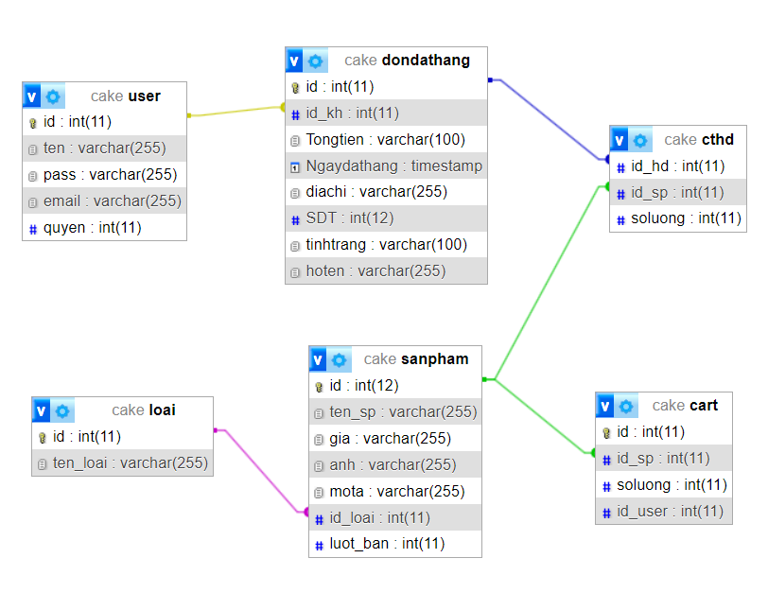

|  |  |
| --- | --- |
| **Giao diện người dùng** | **Tên chức năng** |
| Nguyễn Ngọc Long  Nguyễn Hưng Thịnh | 1. Đăng ký/nhập 2. Tìm kiếm 3. Lọc sản phẩm 4. Chi tiết sản phẩm 5. Thêm vào giỏ hàng 6. Thanh toán 7. Phân trang |
| **Giao diện quản trị** | **Tên chức năng** |
| Đỗ Mỹ Xuyên  Nguyễn Thị Anh Thư | 1. Thêm sản phẩm 2. Cập nhật sản phẩm 3. Xem sản phẩm 4. Sửa sản phẩm 5. Xoá sản phẩm 6. Duyệt đơn hàng 7. Đăng xuất |